**UNIVERZITET U NOVOM SADU**

**FAKULTET TEHNIČKIH NAUKA**

**NOVI SAD**

**Departman za računarstvo i automatiku**

**Odsek za računarsku tehniku i računarske komunikacije**

**ISPITNI RAD**

**Kandidati: Srđan Šuvakov, Stefan Nićetin, Vladimir Lazić**

**Brojevi indeksa: RA174/2014, RA188/2014, RA57/2014**

**Predmet: Logičko projektovanje računarskih sistema 2**

**Tema rada: 16-colors index VGA over FSL bus – Asteroids**

**Mentor rada: Doc. dr Dušan Majstorović**

**Novi Sad, jun, 2016.**

**Sadržaj**

1. Uvod ........................................................................................................................ 2.
2. Karakteristike FSL-a ............................................................................................... 2.
3. Opis funkcionalnosti ............................................................................................... 3.
4. Zaključak ................................................................................................................. 4.
5. **Uvod**

U projektnom zadatku potrebno je mapirati grafičku memoriju preko FSL (Fast Simplex Link) magistrale i realizovati igru po izboru (Asteroids).

FSL magistrala je jednosmerni point-to-point komunikacioni kanal koji se koristi za brzu komunikaciju između bilo koja dva elementa na FPGA.   
  
FSL interfejs je dostupan na Xilinx MicroBlaze procesoru i koristi se za prenos podataka između registra koji se nalazi u procesoru i hardvera na kom radi FPGA.

1. **Karakteristike FSL-a**

* Implementira jednosmernu point-to-point komunikaciju (FIFO).
* Koristeći FSL interfejs pruža mehanizam koji se koristi za brz prenos reči između mastera i slave-a.
* Obezbeđuje dodatni kontrolni bit za anotaciju podataka koji se prenose.   
  Ovaj bit može da bude korišćen od strane slave-a za više svrha

(dekodiranje reči koja se prenosi kao kontrolna reč ili kao indikator za početak ili kraj prneosa okvira).

* FIFO dubina može biti niska, a može biti i velika.
* Podržava oba FIFO modela. Sinhroni i asinhroni.
* Podrška za SRL16 i dual port LUT RAM ili Block RAM baziran na FIFO implementaciji.

1. **Opis funkcionalnosti**

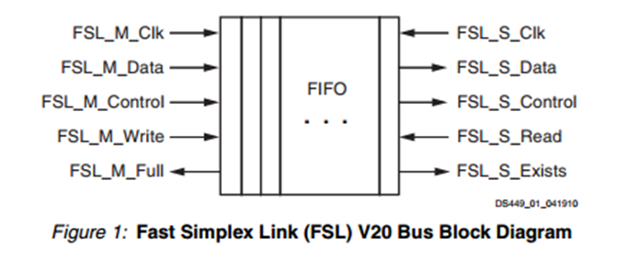

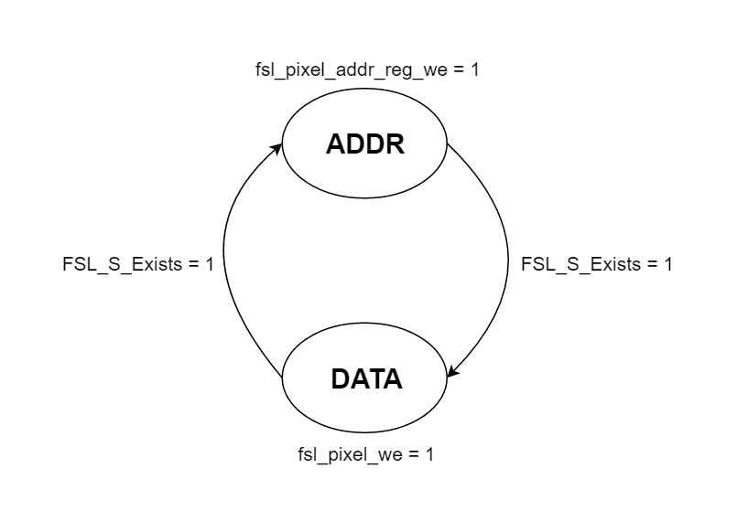

Obzirom da se na FSL magistralu u jednom taktu upisuje adresa piksela, a zatim vrednost tog piksela, potrebno je napraviti automat koji će na osnovu signala **FSL_S_Exists**, koji predstavlja informaciju da li postoji vrenost za upis, dozvoliti da se adresa ili vrednost piksela upise na magistralu.   
Adresa i vrednost piksela na adresi biće naizmenično upisivane, sa tim da se prvo upisuje adresa, a zatim vrednost.

Na osnovu signala dozvole iz grafičke memorije u zavisnosti od signala dozvole, **fsl_pixel_addr_reg_we** koji predstavlja dozvolu upisa adrese i **fsl_pixel_we** koji predstavlja dozvolu pisa vrednosti, podaci ce biti upisani na FSL magistralu.

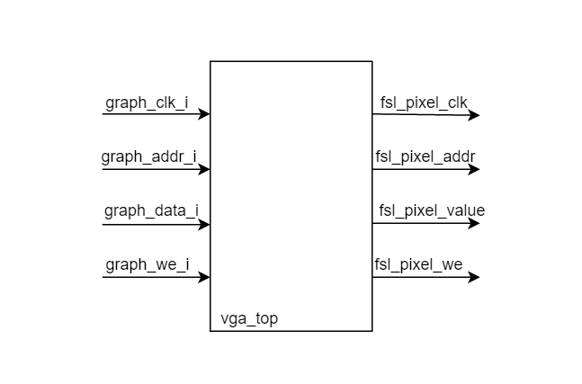

1. **Zaključak**

Korišćenjem FSL magistrale dobijamo značajno ubrzanje, samim tim imamo veće mogućnosti prilikom implementacije igre.